라즈베리 파이 Opencv 설치하기

$ sudo apt-get -y update && sudo apt-get -y upgrade sudo apt-get -y install

$ python3-dev

$ Pip install –upgrade pip setuptools wheel #opencv 설치시 wheel에서 멈추는 것 방지

이후 아래 명령어를 통해 opencv다운로드

$ pip3 install opencv-python

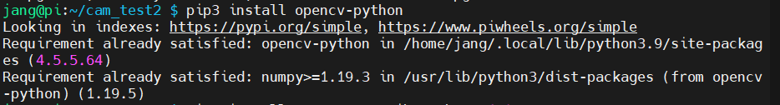

위와 같이 분홍색으로 몇버전이 설치 되었는지 알 수 있다. 아래 코드를 버전에 맞게 설치 현재 4.5.5.64

$ pip3 install opencv-contrib-python==4.5.5.64

그리고 설치를 하다가